**O‘zbekiston davlat jahon tillari universiteti Yoshlar ittifoqi Boshlang‘ich tashkiloti tomonidan “Yoshlar oyligi” doirasida tashkil etilgan “Erudit-Kvartet” intellektual musobaqasi o‘tkazilganligi to‘g‘risida**

**BAYONNOMASI**

**2025-yil fevral Toshkent shahar**

**Raislik qiluvchi** Yoshlar masalalari va maʼnaviy-maʼrifiy ishlar boʻyicha birinchi prorektor V. Sadiyev

**Qatnashdilar:** V.Sadiyev – Yoshlar masalalari va ma’naviy-ma’rifiy ishlar boʻyicha birinchi prorektori, D.Xamdamov – Yoshlar bilan ishlash, ma’naviyat va ma’rifat boʻlimi boshligʻi, Yoshlar ittifoqi Boshlang‘ich tashkiloti koordinatorlari, dekan muovinlari, tyutorlar

**KUN TARTIBIDA:**

1. Universitetda **“Yoshlar oyligi”** doirasida tashkil etilgan”Intellektual loyihalar va kitobxonlik” haftaligining **“Erudit-Kvartet”** musobaqasini oʻtkazish.
2. Tanlov yakuni haqida bildirilgan fikrlar hamda tanlovda gʻolib boʻlgan talabalarni taqdirlash.

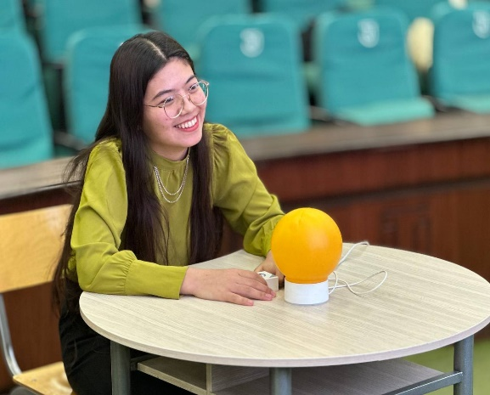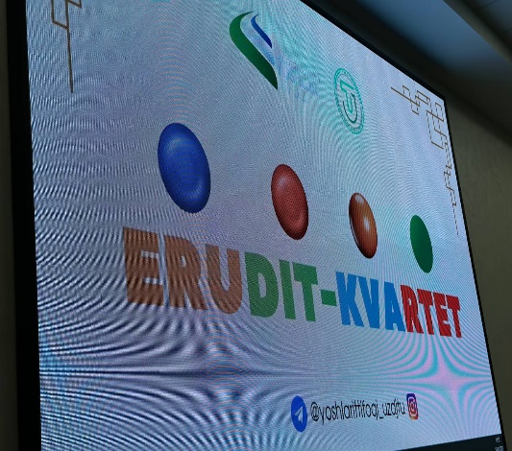 **ESHITILDI:** O‘zbekiston davlat jahon tillari universiteti Yoshlar ittifoqi Boshlang‘ich tashkiloti tomonidan 2025-yil 25-fevraldan 25-martga qadar universitet miqyosida “Yoshlar oyligi” deb e’lon qilindi. Mazkur oylik doirasida yoshlarning intellektual salohiyatini oshirish, kitobxonlik madaniyatini rivojlantirish, jamoaviy ishlash ko‘nikmalarini mustahkamlash hamda mantiqiy fikrlash qobiliyatlarini yanada takomillashtirish maqsadida “Intellektual loyihalar va kitobxonlik” haftaligi tashkil etildi. Mazkur haftalik doirasida yoshlar o‘rtasida “Erudit-Kvartet” intellektual musobaqasi tashkil etildi. Musobaqa yoshlarning bilim doirasini kengaytirish, tarix, adabiyot, madaniyat va ilm-fan sohalaridagi savodxonligini oshirish, shuningdek, universitet talabalari o‘rtasida do‘stona raqobat muhitini shakllantirish hamda ularning intellektual salohiyatini rivojlantirish maqsadida o‘tkazildi. Musobaqa S.Islomova tomonidan ochib berildi. U o‘z nutqida “Yoshlar oyligi”ning ahamiyati, yoshlarning intellektual salohiyatini rivojlantirish bo‘yicha Prezidentimiz tomonidan amalga oshirilayotgan islohotlar haqida gapirib, Oliy ta’lim muassasalarida “Erudit-Kvartet” musobaqalarining tobora ommalashib borayotganligini ta’kidladi va ishtirokchilarga muvaffaqiyatlar tiladi. Musobaqada universitetning turli fakultetlaridan 20 ta jamoaning 1 tadan a’zosi ishtirok etdi. Ular bilimlarini sinovdan o‘tkazish uchun bir-birlari bilan qizg‘in bahslar olib borishdi. Musobaqa 4 bosqichdan iborat bo‘lib, har bir bosqichda ishtirokchilar turli yo‘nalishlarda savollarga javob berishdi. Jamoalar jamoaviy ishlash, mantiqiy fikrlash, tezkor xulosa chiqarish va keng qamrovli bilimga ega bo‘lish borasida o‘z mahoratlarini namoyish etdilar. Musobaqa davomida do‘stona muhit, bilim almashish va jamoaviy hamkorlik ruhida bahs-munozaralar kechdi. Tadbir yakunida ishtirokchilar o‘z taassurotlari bilan o‘rtoqlashib, bunday musobaqalarni muntazam tashkil etish va ularning mavzu doirasini kengaytirish bo‘yicha o‘z takliflarini bildirdilar.

Tanlov yakunida eng yaxshi natija ko‘rsatgan ishtirokchilar Tanlovni o‘tkazish bo‘yicha mutaxassislardan iborat Hakamlar hay’ati aʼzolari Nizomda belgilangan mezonlar asosida baholandi.

Tanlov natijalariga koʻra Tashkiliy ishchi guruhi

**QAROR QILADI:**

**1.** Musobaqa natijalariga ko‘ra, quyidagi ishtirokchilar g‘oliblikni qo‘lga kiritishdi:1-o‘rin — “MantIQ” jamoasi  
2-o‘rin — “TUZ” jamoasi  
3-o‘rin — “Cognitives” jamoasi

Universitet rektorining 2025-yil 22-fevraldagi 85/11-08-sonli buyrug‘i asosida 1-, 2- va 3-o‘rinlarni egallagan g‘oliblar (ilovaga muvofiq) universitet tomonidan diplomlar bilan taqdirlansin hamda nizomga mos ravishda 1-o‘rin sohibi bazaviy **stipendiyaning** 3 barobari miqdorida, 2- o‘rin sohibi bazaviy **stipendiyaning** 2 barobari miqdorida, 3-o‘rin sohibi bazaviy **stipendiyaning** 1 barobari miqdorida universitetning budjet va budjetdan tashqari to‘lov-kontrakt mablag‘lari bo‘yicha shakllantirilgan talabalarni rag‘batlantirish jamg‘armasi hisobidan moddiy rag‘batlantirilsin.

**2.**Kelgusida universitetda intellektual loyihalarni kengaytirish, “Erudit-Kvartet” o‘yinlarini doimiy ravishda o‘tkazib borish va talabalarning ijtimoiy faolligini oshirish maqsadida ushbu musobaqalar muntazam tashkil etilsin.

**Ishchi guruh raisi:** **V. Sadiyev**

**Kotib: M. Sabirov**